2017—2018学年度上学期省六校协作体高二期中考试

生物试题

命题学校：丹东四中 命题人：黄殿波 校对人：付然

考试时间：90分钟 满分：100分
试卷说明：本试卷由两部分组成，第一部分为选择题，第二部分为非选择题，把答案写在答题卡上的相应位置。

一、选择题（本大题共40小题，每小题1.5分，共计60分。）

1.我国科学工作者培育成的抗棉铃虫的转基因抗虫棉，其抗虫基因来源于：（ ）
A．普通棉花的基因突变 B．棉铃虫变异形成的致死基因
C．寄生在棉铃虫体内的线虫 D．苏云金芽孢杆菌中的抗虫基因
2.下列关于育种的叙述中，正确的是（ ）
A．用物理因素诱变处理可提高突变率
B．诱变育种和杂交育种均可形成新的基因
C．三倍体植物不能由受精卵发育而来
D．诱变获得的突变体多数表现出优良性状
3.下列关于遗传变异和育种叙述正确的是（ ）
A．杂交育种只能利用已有基因的重组，按需选择，并不能创造新的基因
B．通过花药离体培养技术获得单倍体依据的原理是细胞增殖
C．非同源染色体之间易位是实现基因重组的手段之一
D．培育抗病小麦只能用杂交育种的方法
4.针对下列五种育种方法的分析中，错误的是（ ）
①古代的选择育种 ②杂交育种 ③诱变育种 ④单倍体育种 ⑤基因工程育种．
A．①②两种育种方法共有的缺点是育种周期长
B．②⑤两种育种方法依据的原理都是基因重组
C．③④两种育种方法均可缩短育种周期
D．③⑤均可按人的意愿定向地改变生物性状
5.下列有关生物育种的叙述，正确的是（ ）
A．基因工程育种能引起基因定向突变
B．用秋水仙素处理三倍体西瓜萌发的种子得到的均是六倍体
C．杂交育种除了能选育新品种外，还能获得杂种优势
D．染色体组数为奇数的作物品种都是经花药离体培养获得的
6.用纯合的二倍体水稻品种高秆抗锈病（DDTT）和矮秆不抗锈病（ddtt）进行育种时，一种方法是杂交得到F₁，F₁再自交得到F₂；另一种方法是用F₁的花粉进行离体培养，再用秋水仙素处理幼苗得到相应植株．下列叙述正确的是：（ ）
A．前一种方法所得的F₂中重组类型、纯合子各占、
B．后一种方法所得的相应植株中可用于生产的类型比例为
C．前一种方法的原理是基因重组，原因是非同源染色体自由组合
D．后一种方法的原理是染色体变异，是由于染色体结构发生改变
7. 某昆虫种群的翅色有绿色（AA）、浅褐色（Aa）和褐色（aa）三种表现型，经过抽样调查后得知当年绿色、浅褐色和褐色个体各占60%、30%和10%，现假设该种群中绿色个体每年增加10%，浅褐色个体数目不变，褐色个体每年减少10%，则第二年该种群中决定翅色A基因的频率是：（ ）
A.62.9% B.78.6% C.76.8% D.77.1%
8.关于现代生物进化理论的叙述，错误的是（ ）
A．基因的自发突变率虽然很低，但对进化非常重要
B．不同基因型的个体对环境的适应性可相同，也可不同
C．环境发生变化时，种群的基因频率可能改变，也可能不变
D．同一群落中的种群相互影响，因此进化的基本单位是群落
9.对农药DDT有抗性的家蝇的产生是由于家蝇体内脱氯化氢酶基因（DHCE）突变造成的．下列叙述正确的是（ ）
A．因使用DDT导致家蝇体内的DHCE基因发生突变
B．抗性家蝇品系形成的原因是基因突变和自然选择
C．DDT抗性家蝇与普通家蝇之间存在着生殖隔离
D．DDT抗性品系的形成不影响家蝇种群的基因库
10.下列有关内环境及稳态的说法，正确的是（ ）
A．体液就是内环境
B．与组织液相比，血浆含较多的纤维蛋白原等蛋白质
C．当血浆中的物质含量相对稳定时，人不会发生疾病
D．稳态仅指体内温度、pH和渗透压处于相对稳定的状态
11.组织水肿是由于组织液增多、大量积累在组织细胞间隙造成的．下列各项中不会引起组织水肿的是（ ）
A．营养不良导致血浆蛋白含量减少
B．花粉过敏使毛细血管通透性增大
C．饮食过咸导致血浆渗透压过高
D．淋巴回流受阻组织液中滞留大分子物质
12. 甲、乙、丙三组小鼠不同的免疫器官被破坏，其中甲组仅有体液免疫功能，乙组和丙组丧失了特异性免疫功能．现给三组小鼠分别输入造血干细胞，发现仅有乙组恢复了细胞免疫功能，出现这些现象的原因是（ ）
A．甲组骨髓被破坏，乙组胸腺被破坏，丙组骨髓和胸腺均被破坏
B．丙组骨髓被破坏，甲组胸腺被破坏，乙组骨髓和胸腺均被破坏
C．乙组骨髓被破坏，丙组胸腺被破坏，甲组骨髓和胸腺均被破坏
D．甲组胸腺被破坏，乙组骨髓被破坏，丙组骨髓和胸腺均被破坏
13.以下生理过程发生在内环境中的是（ ）
A．细胞呼吸各阶段的反应 B．细胞内蛋白质、激素等物质的合成
C．消化道内发生的淀粉水解过程 D．抗体与抗原的特异性结合
14.根据体内细胞与外界环境进行物质交换模型来判断，下列相关说法中正确的是（ ）
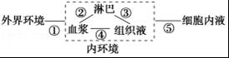[:]

A．在图中①～⑤处应当用双箭头表示的有①④⑤
B．血浆蛋白、葡萄糖和呼吸酶均属于内环境成分
C．神经系统与内分泌系统不参与图中所示的物质交换过程
D．内环境中发生的丙酮酸氧化分解给细胞提供能量，有利于生命活动的进行
15.下列不属于内环境稳态实例的是（ ）
A．HCO₃﹣与HPO₄^{2﹣}等离子共同作用，使血浆pH维持7.35﹣7.45
B．人体内的吞噬细胞清除衰老、破损和异常的细胞
C．进行高强度的体育锻炼一星期，肌细胞内肌蛋白的含量基本不变
D．剧烈运动出很多汗后，排尿的次数会比平时少
16.细胞内部产生的蛋白质被包裹于膜泡形成囊泡，介导不同途径的运输，在正确的时间把正确的细胞“货物”运送到正确的目的地．以下相关叙述错误的是（ ）
A．神经递质一般是小分子有机物，通常不需要囊泡的运输
B．囊泡能将正确的“货物”运送到正确的目的地说明囊泡膜表面有与识别有关的物质
C．细胞内的囊泡运输机制出现问题，可能会导致糖尿病、免疫系统疾病等
D．囊泡运输过体现了膜的流动性，也需要消耗ATP
17.Ca²⁺能消除突触前膜内的负电荷，利于突触小泡和前膜融合，释放神经递质．若瞬间增大突触前膜对组织液中Ca²⁺的通透性，将引起的效应是（ ）
A．加速神经冲动的传递 B．使突触后神经元持续性兴奋
C．减缓神经冲动的传递 D．使突触后神经元持续性抑制
18.如图为神经元结构模式图，电流计A₁和A₂的两极a、c、d、e分别接在神经纤维外膜上，在b、f两点给予适宜强度的刺激，则电流计的偏转情况为（ ）
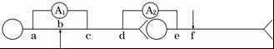
（○代表神经元细胞体，＜代表神经末梢，且ab=bc、ac=de）
A．在b点与f点刺激时，A₁、A₂各偏转两次，且方向相反
B．在b点刺激时，A₁偏转两次，A₂偏转一次；f点刺激时，A₁不偏转，A₂偏转一次
C．在b点刺激时，A₁不偏转，A₂偏转一次；f点刺激时，A₁不偏转，A₂偏转一次
D．在b点刺激时，A₁不偏转，A₂偏转两次；f点刺激时，A₁不偏转，A₂偏转一次
19.下列关于神经调节的叙述，不正确的是（ ）
A．一个完整的反射活动不可能仅由一个神经细胞来完成
B．树突增大了神经细胞的膜面积有利于酶附着以提高代谢速率
C．特定情况下，突触前膜释放的神经递质也能使肌肉收缩
D．内分泌腺能分泌激素，神经系统的某些结构也能分泌激素
20.如图是反射弧局部结构示意图，刺激c点，检测图中各位点电位变化．下列说法错误的是（ ）
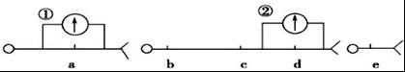
A．若检测到b、d点有电位变化，说明兴奋在同一神经元上是双向传导的
B．兴奋由c传导到e时，发生电信号→化学信号→电信号的转换
C．a处检测不到电位变化，是由于突触前膜释放的是抑制性递质
D．电表①不偏转，电表②偏转两次
21.如图甲表示反射弧中三个神经元及其联系，其中表示从树突到胞体再到轴突及末梢（即一个完整的神经元模式）．图乙表示突触的显微结构模式图．下列关于图解的说法正确的是（ ）
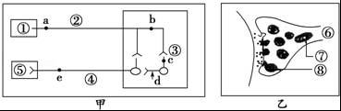
A．图甲中刺激d点，兴奋将传导（递）至c、b、a点
B．图甲中③（神经中枢）内有2个完整突触结构
C．图乙中CO₂浓度最高处在⑦线粒体，其作用是为神经兴奋的传导（递）提供能量
D．图乙突触小体的兴奋传导形式有电信号→化学信号→电信号的转变
22．下列有关吞噬细胞的叙述，正确的是: ( )
A．吞噬细胞生活的内环境都是淋巴
B．与浆细胞相比，吞噬细胞含有较多的溶酶体
C．吞噬细胞在特异性免疫中具有特异性识别功能
D．吞噬细胞是一种淋巴细胞，可参与非特异性免疫
23.长跑比赛中，运动员体内多种生理过程发生了改变．下列说法正确的是（ ）
A．运动过程中在大脑皮层的调控下，汗腺分泌增加，散热增强，从而维持体温的相对恒定
B．比赛结束后，运动员可适量补充淡的食盐水，以维持细胞外液中渗透压的相对稳定
C．骨骼肌细胞的直接供能物质是葡萄糖，当血糖含量降低时，胰岛A细胞的分泌功能增强
D．运动过程中机体会大量出汗，因而肾小管、集合管重吸收水分的能力降低
24. 下列关于血糖平衡调节的叙述，正确的是 ( )
A．胰岛细胞产生的激素均能降低血糖
B．细胞内葡萄糖的氧化利用发生障碍，可导致血糖持续升高
C．胰岛A细胞和胰岛B细胞协同调节血糖平衡
D．高浓度的胰岛素会刺激肝糖原分解补充血糖
25.下列关于人体及动物生命活动调节的叙述，正确的是（ ）
A．跳水运动员作出复杂的动作，只是通过神经调节完成的
B．神经系统的某些细胞也能分泌激素
C．激素只能运输到特定的靶细胞、靶器官
D．人体自身的组织和细胞不可能成为抗原
26. 如图表示了一个健康人饭后血液中葡萄糖的浓度变化，下列叙述中，不正确的是（ ）
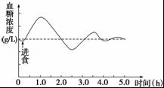
A．进食后血糖浓度升高的原因是食物中糖类的消化和吸收
B．进食后的2h内，胰岛素促进组织细胞加速摄取、利用和储存葡萄糖
C．2～3h之间，胰高血糖素的分泌有所增加
D．3.5h时，血糖浓度较高是肌糖原开始分解所致
27.如图是寒冷时人体体温调节示意图，根据图示判断，下列说法正确的是（ ）
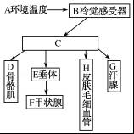
A．B→C→E→F过程中，效应器为垂体
B．寒冷时E合成并释放的抗利尿激素的量减少
C．C既能释放神经递质又能分泌激素
D．D战栗主要通过无氧呼吸产热
28.下列有关人体免疫细胞及免疫调节的叙述，错误的是（ ）
A．吞噬细胞吞噬抗原﹣抗体复合物依赖于细胞膜的流动性
B．吞噬细胞将处理后的抗原呈递给T细胞体现了细胞间的信息交流
C．骨髓中的造血干细胞除产生血细胞外，也能产生淋巴细胞参与免疫调节
D．人患流感病愈合后还会再次患流感，原因是机体内不能产生相应的抗体
29．B淋巴细胞和T淋巴细胞共有的特点是: ( )
A. 产生记忆细胞 B.产生抗体
C.导致靶细胞裂解 D.与抗原特异性结合
30.下列有关特异性免疫的叙述，正确的是（ ）
A．当抗原侵入宿主细胞时，细胞免疫才开始发挥作用
B．浆细胞的产生，需要T细胞和抗原的共同刺激
C．在体液免疫过程中，每个浆细胞只分泌一种特异性抗体
D．当同一种抗原再次进入机体时，产生的浆细胞均来自记忆细胞
31.下列有关免疫细胞的叙述，错误的是（ ）
A．吞噬细胞是非特异性免疫细胞，在特异性免疫中具有重要作用
B．T细胞和B细胞均来源于骨髓中的造血干细胞
C．T细胞产生的淋巴因子在B细胞的增殖和分化中具有重要作用
D．效应T 细胞和浆细胞能特异性地和抗原结合
32.如图表示人体通过体液免疫消灭破伤风杆菌外毒素的过程，下列叙述错误的是（ ）
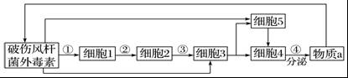
A．细胞2、细胞3均起源于造血干细胞
B．仅细胞4中含有合成物质a的基因
C．②、③过程与细胞膜上蛋白质有关
D．细胞5属于保留分裂能力的细胞
33.下列有关免疫失调病的说法正确的是（ ）
A．艾滋病是由于HIV侵入人体后，攻击B细胞，使人体免疫系统遭到破坏
B．自身免疫病是机体免疫功能不足或缺乏而引发的疾病，无传染性
C．机体只要接触到过敏原就会引发过敏反应
D．人体免疫系统功能过强或过弱，都会引发机体功能紊乱，出现免疫失调病
34.有一种胰岛素依赖型糖尿病是由于患者体内某种T细胞过度激活为效应T细胞后，选择性地与胰岛B细胞密切接触，导致胰岛B细胞死亡而发病．下列叙述不正确的是（ ）
A．这种胰岛素依赖型糖尿病属于自身免疫病
B．患者可能会出现尿糖现象
C．效应T细胞可对胰岛B细胞进行攻击
D．促进T细胞增殖的免疫增强剂可用于治疗该病
35.神经递质乙酰胆碱与突触后膜的乙酰胆碱受体（AChR）结合，突触后膜兴奋，引起肌肉收缩．重症肌无力患者体内该过程出现异常，如图是其发病机理示意图．下列叙述错误的是（ ）
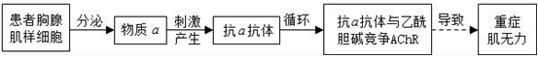
A．物质a作为抗原能激活B细胞增殖分化为浆细胞
B．抗a抗体与物质a的结合物不能被吞噬细胞清除
C．物质a引发的上述免疫过程属于体液免疫
D．患者体内乙酰胆碱与突触后膜的AChR特异性结合减少
36.如图所示为在疫苗注射前后不同时间采血所测得的抗体水平．下列叙述不正确的是（箭头为疫苗注射时间）（ ）
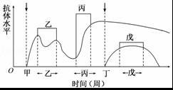
A．甲与丁时间所注射的为不同种疫苗，识别它们的B细胞特异性不同
B．注射一次疫苗后，产生的抗体可以在血浆中长期存在
C．淋巴因子可以加强上述反应
D．丙时间抗体水平突然上升，可能是受到了与甲时间注射的疫苗相类似的抗原的刺激
37．当动物缺乏某激素时，可以通过“饲喂法”或“注射法”对该激素进行人为补充，下列可通过“饲喂法”补充的是( )
①生长激素 ②甲状腺激素 ③胰岛素 ④性激素
A.①② B.③④ C.②④ D.①②④
38.下列关于人体生命活动调节过程的叙述，正确的是( )
A．饥饿→胰高血糖素分泌增加→肌糖原分解→血糖稳定
B．大量饮水→抗利尿激素分泌减少→尿量增加→渗透压稳定
C．炎热环境→大脑皮层体温调节中枢兴奋→散热增加→体温稳定
D．血糖浓度升高→胰岛A细胞→胰岛素增加→血糖利用加快
39.下列叙述正确的是( )
A.寒冷条件下,甲状腺激素可作用于肝细胞,使其代谢加强,产热量增加
B.某流感患者的体温持续维持在38 ℃,说明其体内的产热量大于散热量
C.冬天从温暖的室内到寒冷的室外时,促甲状腺激素的活动要较其他过程更早、更强
D.骨骼肌不自主战栗增加产热量的过程只受大脑的控制
40.如图表示机体内生命活动调节的途径，有关说法错误的是： ( ）
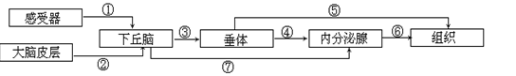
A．该图示可以说明神经系统可调控内分泌系统的活动
B．感受器→①→下丘脑→⑦→内分泌腺构成一个完整的反射弧
C．若内分泌腺为胰腺中的胰岛，饭后，下丘脑将通过③、④调节，促进胰岛素的分泌
D．若内分泌腺为甲状腺，在寒冷的环境中，激素③、④、⑥的含量都会增加

二、非选择题（本大题共4小题，共计40分。）
41．（共5分，每空1分）下图为几种育种方法示意图，据图回答相关问题：
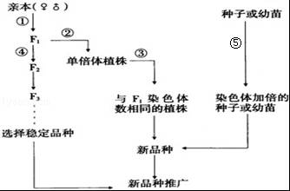

（1）①→④方向所示的途径表示杂交育种，利用的遗传学原理是 ．
（2）②过程中常用的方法是 ．
（3）⑤过程所示的育种方法叫做 ．③、⑤过程中目前最常用而且最有效的方法是用 来处理萌发的种子或幼苗．
（4）与①→④方向所示的途径相比，②→③方向所示的途径育种方式的优点是 ．
42．（共5分，每空1分）回答下列有关生物进化的问题。
（1）在对职工进行遗传学调查时发现，在男女各400名职工中，女性色盲基因的携带者为30人，患者为10人，男性患者为22人。这个群体中色盲基因的频率为 。
（2）某植物种群中，AA个体占16%，aa个体占36%，不考虑其它影响因素，该种群随机交配产生的后代中AA基因型频率、A基因频率分
别将 和 ( 增大，不变，减小）。
（3）研究表明，同一物种世界不同地区的群体之间，杂合子（Aa）的频率存在着明显的差异。请简要解释这种现象 。
（4）科学家获得一种显性突变蚊子（AABB）。A、B基因位于非同源染色体上，只有A或B基因的胚胎致死。若纯合的雄蚊（AABB）与野生型雌蚊（aabb）交配，F2群体中A基因频率是 。
43．（共14分，每空2分）原尿中葡萄糖、氨基酸等物质的浓度与血浆中的基本相同．原尿经肾小管上皮细胞的选择性重吸收和分泌作用后形成尿液．正常情况下尿液中不含葡萄糖．肾小管上皮细胞中的葡萄糖通过被动运输的方式进入组织液．如图为肾小管及相关结构示意图．
回答问题：
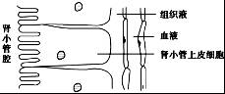[:]
（1）肾小管上皮细胞中的葡萄糖浓度 （高于、低于、等于）组织液中的．
（2）原尿中的葡萄糖进入肾小管上皮细胞的运输方式是 ，需
要 参与．
（3）肾小管上皮细胞重吸收水分的原理是 ，原尿中葡萄糖未能被完全重吸收从而导致尿量增加的原因是 ．
（4）控制排尿的神经系统低级中枢位于人体的脊髓，健康的成年人可以有意识地控制排尿，这说明 ．某人饮水较多，这时由下丘脑的相关神经细胞合成、垂体释放的 ，导致尿量增加，从而维持内环境的渗透压相对稳定．
44．（共16分，每空2分）下图示哺乳动物（或人体）激素分泌的调节过程，图中腺体代表甲状腺，①至⑤表示五个过程。据图回答：
（1）图中过程①分泌的激素名称是 。
（2）人突然进入一个非常寒冷环境后，首先加强的是过程 （填序号），过程③分泌的激素使组织细胞代谢增强，增加产热。同时皮肤血管 ，以减少机体散热，维持体温恒定。
（3）当过程③分泌的激素在血液中的含量达到一定值后过程 加强（填序号），这种调节作用在生理学上叫做________________。
（4）人体长期缺碘将会导致甲状腺增生（俗称大脖子病），这是因为缺碘会造成 分泌不足，导致过程 （填序号）加强所致。
（5）垂体还能分泌与甲状腺激素有协同作用的 ，促进人体正常的生长发育。
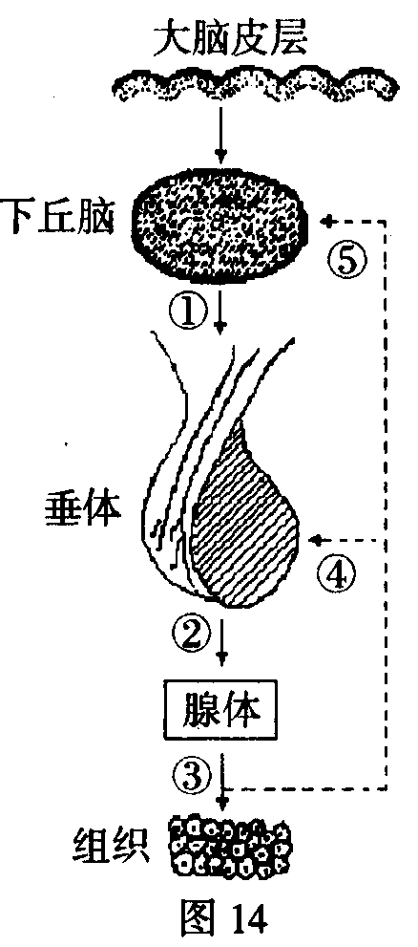2017—2018学年度上学期省六校协作体高二期中考试

生物答案
一、选择题（本大题共40小题，每小题1.5分，共计60分。）

1 | 2 | 3 | 4 | 5 | 6 | 7 | 8 | 9 | 10
d | a | a | d | c | c | d | d | b | b
11 | 12 | 13gkstkCom | 14 | 15 | 16 | 17 | 18 | 19 | 20
c | d | d | a | c | a | a | d | b | c
21 | 22 | 23 | 24 | 25 | 26 | 27 | 28 | 29 | 30
c | b | b | b | b | d | c | d | a | c
31 | 32 | 33 | 34 | 35 | 36 | 37 | 38 | 39 | 40
d | b | d | d | b | b | c | b | a | c

41.（共5分，每空1分）
（1） 基因重组 （2）花药离体培养
（3）多倍体育种 秋水仙素 （4）明显缩短育种进程

42. （共5分，每空1分）
（1）6 %（2）不变，不变；
（3）不同的环境条件下，自然选择的作用会有所不同 （4）60 %

43. （共14分，每空2分）
（1）高于， （2）主动运输 ， 载体和能量ATP
（3）渗透作用 ， 原尿中渗透压与肾小管上皮细胞内渗透压差值减小，重吸收水分减少，进而导致尿量增加（意思对的酌情给分）
（4） 脊髓的低级中枢受脑中相应高级中枢控制 ， 抗利尿激素减少

44. （共16分，每空2分）
（1）促甲状腺激素释放激素 ，（2）① ， 收缩
（3）④⑤ ， 反馈调节 （4）甲状腺激素 ， ①②
（5）生长激素

欢迎访问“高中试卷网”——http://sj.fjjy.org

